小学数学西南师大课标版三年级下册
第一单元《两位数乘两位数》第4课时活动设计
科目版本 | 小学数学 西南师大版 三年级下册
章 节 | 第一单元
课 名 | 两位数乘两位数 第4课时
学习目标 | 1. 让学生经历探索两位数乘两位数（连续进位）的计算方法的过程，初步掌握笔算方法，理解算理与方法。  2. 学生通过自主探索、合作交流，体验计算方法的多样性，并能进行自主优化。  3. 在探索算法与解决问题过程中，增强相互交流的意识，体验成功的喜悦，体会数学在生活中的应用价值。
具体环节设计
教学环节 | 内 容
1. 教师上课
1.1 旧知铺垫  引起回忆 | （先板书好课题）同学们，我们今天学什么？小灰兔和你们一样，昨天初步学习了两位数乘两位数的笔算，这是小灰免要完成的三道题（课件出示），你能帮一帮它吗？课件出示：  笔算：54×7＝ 12×23＝ 21×45＝
1.2 合作探究  学习新知 | - PPT出示例6情境图画，这是一幅青蛙捉害虫的情境图，根据两只青蛙的对话，你能解决它们的问题吗？  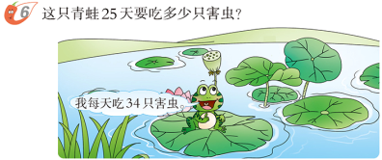  2. 列出算式：指名学生口答“这只青蛙25天吃多少只”的算式，根据学生的口答，教师板书：34×25＝（ ）只。  3. 尝试竖式计算。  (1) 学生独立用竖式计算34×25的结果，算完之后和同桌交流计算的过程，先算什么？再算什么？然后算什么？用自己的话说说在计算时应该注意什么？  (2) 打开课本第9页，把自己的计算过程与书本中的竖式计算过程进行对比，看看自己做法是否正确。同时完成课中“□”的填空，如下所示：  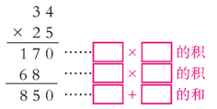  第一步是谁和谁的积，表示什么呢？  第二步是谁和谁的积，表示什么呢？  最后这850表示什么？  4．引导学生构建计算方法。  (1) 讨论：怎样笔算两位数乘两位数？  (2) 交流汇报，小结计算方法。  小结：两位数乘两位数的笔算：  1. 先用第二个因数的个位去乘第一个因数，得数末位与第一个因数的个位对齐。  2. 再用第二个因数的十位去乘第一个因数，得数末位与第一个因数的十位对齐。  3. 然后把两次乘得的积加起来。  5. 议一议。  （1）两位数乘两位数，积可能是几位数？  （2）怎样笔算79×80？  学生可能有以下两种算法：  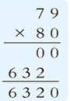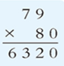  组织学生讨论哪种方法简便些，再算几道类似的题目。
1.3 课堂活动 | 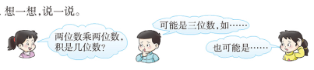
1.4 拓展练习 | 1. 连线。  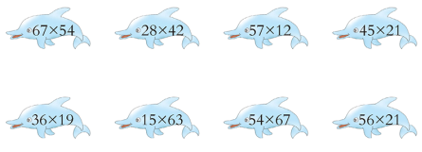
1.4 拓展练习 | 2. 数学医院。  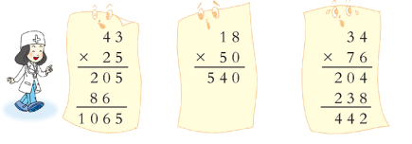
2. 学生自学
2.1 跟我学 | 视频部分  义务教育教科书《数学》(西南师大版)  两位数乘两位数的乘法（连续进位）  三年级下册  学习目标：  1.通过实例，帮助学生掌握两位数乘两位数的笔算方法（连续进位），理解算理和方法。  2.学会用两位数乘两位数的笔算方法（连续进位）解决一些简单的实际问题，体会数学在生活中的应用价值。
2.2 跟我练 | 1．数学医院。  答案： 4 3 1 8 3 4  × 2 5 × 5 0 ×7 6  2 1 5 9 0 0 2 0 4  8 6 2 3 8 1 0 7 5 2 5 8 4
2.2 跟我练 | - 填表。  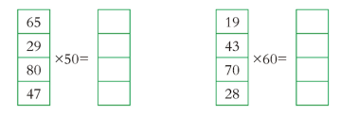  答案：3250 1450 4000 2350 1140 2580 4200 1680
- 张叔叔运回18袋化肥，每袋化肥重25㎏，一共重多少千克？
答案： 18×25＝450（kg）
1 8
×2 5
9 0
3 6
4 5 0
答：一共重450kg。

